中国铁矿石价格指数（CIOPI）

中国钢铁工业协会 2014年11月13日印发

一、进口铁矿石价格（OPI）
11月13日，直接进口铁矿石62%品位干基粉矿到岸价格为75.53美元/吨，环比每吨下降0.14美元，降幅为0.19%；当月平均价格为76.54美元/吨。
11月13日，现货贸易进口铁矿石62%品位干基粉矿人民币含税价格为570.36元/吨，环比每吨下降4.08元，降幅为0.71%，当月平均价格为580.23元/吨。
11月13日，直接进口铁矿石58%品位干基粉矿到岸价格为66.71美元/吨，环比每吨上升0.11美元，升幅为0.17%；当月平均价格为67.42美元/吨。
11月13日，现货贸易进口铁矿石 58%品位干基粉矿人民币含税价格为498.67元/吨，环比每吨下降1.35元，降幅为0.27%，当月平均价格为505.90元/吨。
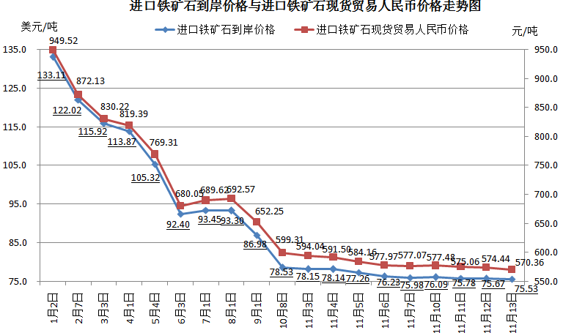
二、国产铁矿石价格
11月13日，国产铁矿石62%品位干基铁精矿含税价格为669.49元/吨，环比持平，比进口铁矿石高99.13元/吨，升高幅度为17.38%；当月平均价格为676.48元/吨，比进口铁矿石高96.25元/吨，升高幅度为16.59%。
11月13日，国产铁矿石65%品位干基铁精矿含税价格为742.14元/吨，环比持平，当月平均价格为750.16元/吨。
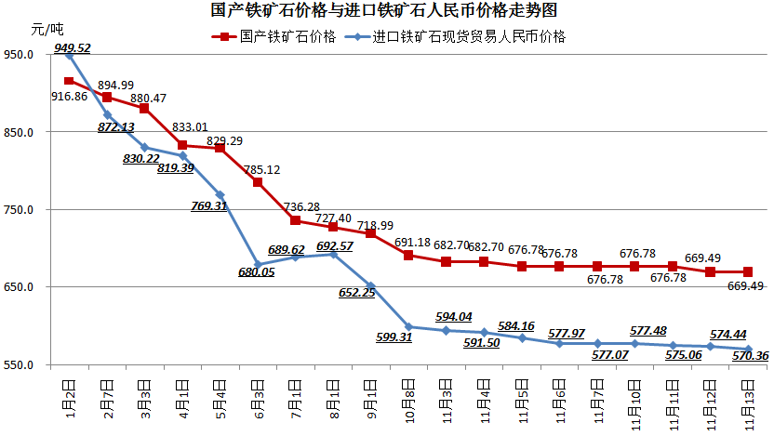
三、中国铁矿石价格指数（CIOPI）
11月13日，中国铁矿石价格指数（CIOPI）273.57点，环比下降0.36点，降幅为0.13%。其中：国产铁矿石价格指数为260.18点，环比持平；进口铁矿石价格指数为279.64点，环比下降0.52点，降幅为0.19%。
